Análisis Exhaustivo de la Crisis Previsional, Crónica Técnica de un Colapso Anunciado en la Caja Fiscal (2015–2025)
Departamento de Estudios Financieros y Actuariales
02/02/2026
Table of Contents

1 Resumen ejecutivo
Este informe documenta, con base en evidencia oficial y en los archivos adjuntos, que la crisis de la Caja Fiscal no surge como un evento súbito, sino como el desenlace de un descalce estructural persistente entre ingresos contributivos y obligaciones previsionales.
El diagnóstico se apoya en dos planos que deben leerse conjuntamente:
- Plano previsional (Caja Fiscal), serie anual oficial de ingresos, gastos y saldo.
- Plano operativo (cuadros DIC adjuntos), composición de ingresos, stock de beneficiarios, base de aportantes e inversiones e intereses.

2 Marco analítico, definiciones y notación
Sea, para cada año $t$:
- $I_{t}$, Ingreso (millones de Gs),
- $G_{t}$, Gasto (millones de Gs),
- $S_{t}$, Saldo (millones de Gs), definido como:
$$S_{t}=I_{t}−G_{t}$$
Con $S_{t}<0$ indicando déficit.
A partir de ello se definen indicadores de tensión:

2.1 (1) Brecha de financiamiento (gap)
$${\text{Gap}}_{t}=G_{t}−I_{t}=−S_{t}$$

2.2 (2) Ratio de tensión operativa (gasto sobre ingreso)
$$R_{t}=\frac{G_{t}}{I_{t}}$$
Interpretación:
- $R_{t}≤1$, equilibrio o superávit,
- $R_{t}>1$, gasto superior al ingreso, se requiere financiamiento complementario.

2.3 (3) Déficit relativo al ingreso
$$d_{t}=\frac{G_{t}−I_{t}}{I_{t}}$$

2.4 (4) Dinámica interanual (crecimiento)
$$g_{t}^{I}=\frac{I_{t}}{I_{t−1}}−1, g_{t}^{G}=\frac{G_{t}}{G_{t−1}}−1$$
Patrón crítico: $g_{t}^{G}>g_{t}^{I}$ de manera persistente.

3 Carga de datos (CSV estructurado)

3.1 Serie anual e indicadores de tensión
Serie anual de Caja Fiscal e indicadores de tensión (2015–2025).
Año | Ingreso (mill.) | Gasto (mill.) | Saldo (mill.) | G/I | Déficit/Ingreso | Ingreso (bill.) | Gasto (bill.) | Saldo (bill.)
2015 | 2.001.731 | 2.071.892 | -70.161 | 1.035 | 3,5% | 2.002 | 2.072 | -0.070
2016 | 1.789.316 | 2.218.377 | -429.061 | 1.240 | 24,0% | 1.789 | 2.218 | -0.429
2017 | 1.927.499 | 2.469.359 | -541.860 | 1.281 | 28,1% | 1.927 | 2.469 | -0.542
2018 | 2.178.517 | 2.823.443 | -644.926 | 1.296 | 29,6% | 2.179 | 2.823 | -0.645
2019 | 2.354.724 | 3.140.716 | -785.992 | 1.334 | 33,4% | 2.355 | 3.141 | -0.786
2020 | 2.407.885 | 3.425.533 | -1.017.648 | 1.423 | 42,3% | 2.408 | 3.426 | -1.018
2021 | 2.464.859 | 3.597.737 | -1.132.878 | 1.460 | 46,0% | 2.465 | 3.598 | -1.133
2022 | 3.221.836 | 4.102.569 | -880.733 | 1.273 | 27,3% | 3.222 | 4.103 | -0.881
2023 | 3.621.049 | 4.761.041 | -1.139.992 | 1.315 | 31,5% | 3.621 | 4.761 | -1.140
2024 | 3.099.588 | 5.318.713 | -2.219.125 | 1.716 | 71,6% | 3.100 | 5.319 | -2.219
2025 | 3.313.893 | 5.873.795 | -2.559.902 | 1.772 | 77,2% | 3.314 | 5.874 | -2.560

4 Figuras clave

4.1 Figura 1, Ingreso, gasto y saldo (billones)
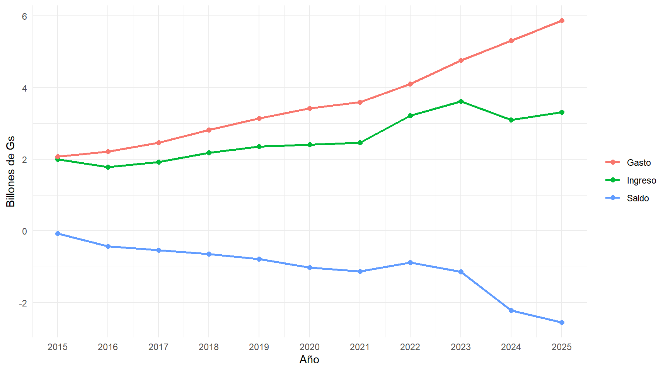
Evolución del ingreso, gasto y saldo (en billones de Gs).

4.2 Figura 2, Ratio $R_{t}$ con umbral 1
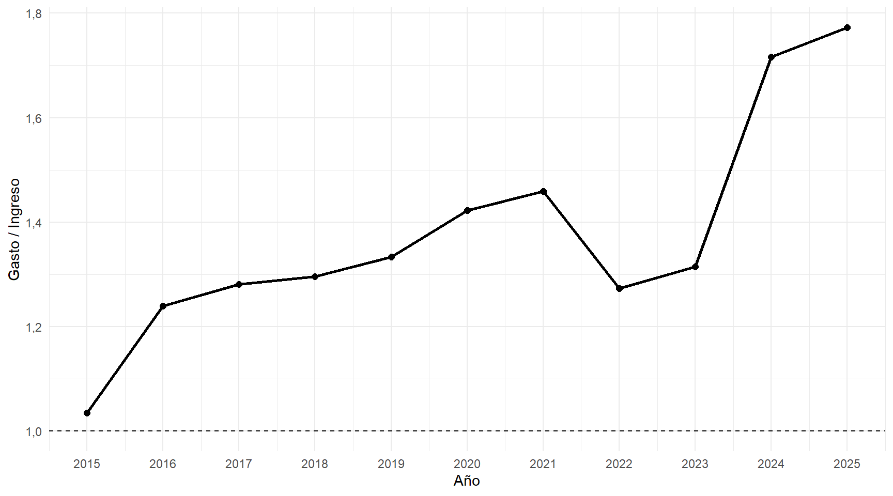
Ratio de tensión operativa R_t = G_t / I_t (umbral 1,0).

4.3 Figura 3, Brecha anual (gap)
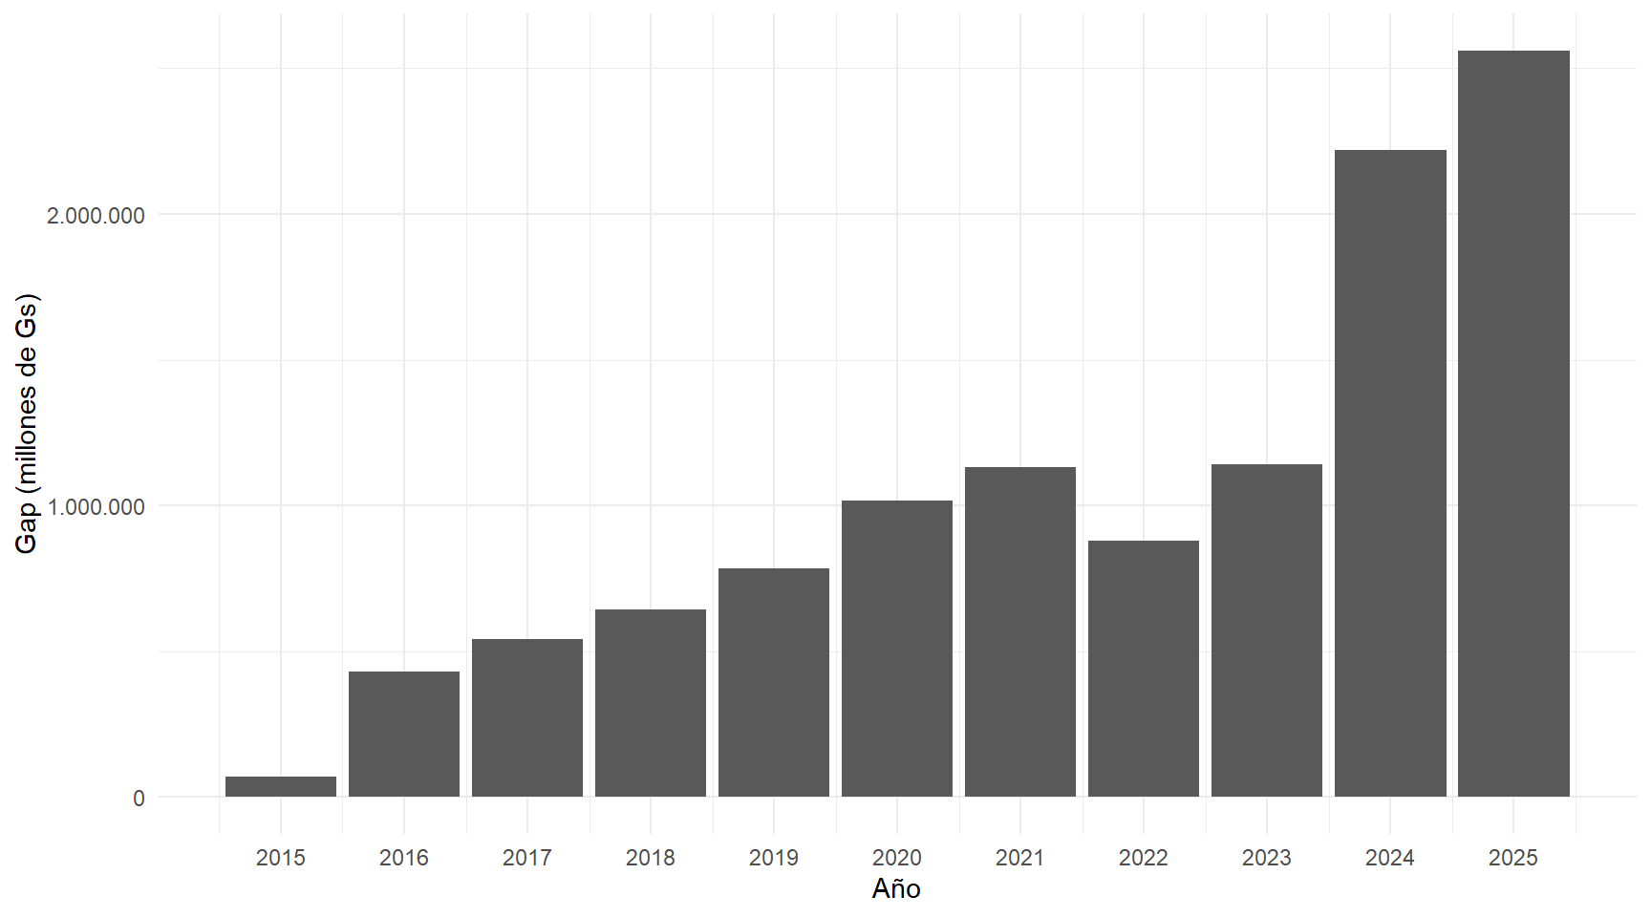
Brecha anual de financiamiento (G_t - I_t), en millones de Gs.

5 Métricas de estrés

5.1 Crecimiento interanual del ingreso y del gasto
Crecimiento interanual del ingreso y del gasto.
Año | Crec. ingreso | Crec. gasto
2015 | NA% | NA%
2016 | -10,6% | 7,1%
2017 | 7,7% | 11,3%
2018 | 13,0% | 14,3%
2019 | 8,1% | 11,2%
2020 | 2,3% | 9,1%
2021 | 2,4% | 5,0%
2022 | 30,7% | 14,0%
2023 | 12,4% | 16,1%
2024 | -14,4% | 11,7%
2025 | 6,9% | 10,4%

5.2 Clasificación del déficit relativo $d_{t}$
Clasificación del déficit relativo al ingreso.
Año | Déficit/Ingreso | Nivel de estrés
2015 | 3,5% | Bajo (menos de 10%)
2016 | 24,0% | Moderado (10% a 30%)
2017 | 28,1% | Moderado (10% a 30%)
2018 | 29,6% | Moderado (10% a 30%)
2019 | 33,4% | Alto (30% a 60%)
2020 | 42,3% | Alto (30% a 60%)
2021 | 46,0% | Alto (30% a 60%)
2022 | 27,3% | Moderado (10% a 30%)
2023 | 31,5% | Alto (30% a 60%)
2024 | 71,6% | Crítico (más de 60%)
2025 | 77,2% | Crítico (más de 60%)

6 Integración con Cuadros DIC (PDF)
En el DOCX observado, la extracción por tabulizer no produjo tablas (estado FALSE), lo cual es consistente con entornos sin Java o sin dependencias del paquete. A fin de evitar que secciones queden vacías, este informe aplica el siguiente criterio:
- Si tabulizer está disponible y extrae tablas, se imprimen tablas estructuradas.
- En caso contrario, se imprime un extracto tabular de texto mediante pdftools, garantizando que se genere una tabla en Word.
Estado de lectura de PDFs (existencia y extracción con tabulizer).
Archivo | Existe | Tabulizer extrae tabla
G:/Mi unidad/CAJA FISCAL/cuadro_1_dic.pdf | TRUE | FALSE
G:/Mi unidad/CAJA FISCAL/cuadro_2_dic.pdf | TRUE | FALSE
G:/Mi unidad/CAJA FISCAL/cuadro_4_dic.pdf | TRUE | FALSE
G:/Mi unidad/CAJA FISCAL/cuadro_6_dic.pdf | TRUE | FALSE

6.1 Cuadro 2 (DIC), Ingresos por concepto y sector
Cuadro 2 DIC, extracto textual (fallback pdftools).
1 | INGRESOS POR CONCEPTO Y SECTOR
2 | DENOMINACION FUERZAS ARMADAS Total
3 | Aportes Jubilatorio 1.145.734.968.737 96.631.916.937 1.171.792.374.726 147.940.155.728 214.328.657.585 378.026.404.235 3.154.454.477.948
4 | Aporte Ley 6085 27.982.474.825 - - - - - 27.982.474.825
5 | Aporte Reconoc.
6 | TOTAL 1.217.113.031.550 104.650.360.338 1.217.097.648.759 152.360.049.477 222.958.152.665 399.713.289.406 3.313.892.532.195

6.2 Cuadro 6 (DIC), Beneficiarios (stock)
Cuadro 6 DIC, extracto textual (fallback pdftools).
1 | Cantidad de Beneficios al 30 de Diciembre 2025
2 | JUBILACIÓN
3 | Descripción JUBILADOS
4 | TOTAL 71.092
5 | PENSIÓN
6 | Descripción HEREDEROS O PENSIONADOS
7 | TOTAL 12.345
8 | Cantidad de Beneficiarios Activos al 31 de Diciembre 2025
9 | *Corresponde a la cantidad de beneficiarios activos que poseen el
10 | beneficio de Jubilación y Pensión

6.3 Cuadro 4 (DIC), Inversiones e intereses

6.3.1 Propósito del cuadro
El Cuadro 4 (DIC) describe la cartera de colocaciones financieras gestionadas en el periodo, detallando para cada operación, el instrumento, plazo, vencimiento, tasa, monto invertido, y los intereses reconocidos y cobrados. Este cuadro permite dimensionar en qué medida los retornos financieros contribuyen al financiamiento del sistema, frente a déficits operativos anuales.

6.3.2 Nota metodológica de lectura
- Las cifras del cuadro se presentan en guaraníes y, conforme al encabezado del propio cuadro, los intereses se informan en millones de guaraníes cuando el PDF así lo indique. En el fallback textual, los montos se capturan como aparecen en el PDF.
- La extracción automática puede sufrir pérdidas de estructura (saltos de línea y espaciado) propias del formato PDF, por lo cual se incluye una columna de trazabilidad (linea_origen) en la tabla de operaciones.
Cuadro 4 DIC, extracto textual (fallback pdftools).
1 | HISTÓRICO DE INTERESES PERCIBIDOS (En millones de guaraníes)
2 | Años Intereses Percibidos
3 | 15.000 Total 861.333
4 | El total de los intereses percibidos desde el año 2014 al 2025 asciende a la suma de G. 1,5 billones.
5 | Rendimiento Anual de la Inversiones de la DGJP 2013-2025
6 | N° DE FECHA DE LA TASA DE
7 | TIPO DE INVERSIÓN PLAZO VENCIMIENTO MONTO INVERTIDO TOTAL INTERESES INTERESES COBRADOS
8 | OPERACIÓN OPERACIÓN INTERES
9 | 1° BONOS AFD 27/12/2013 3 años 27/12/2016 7,5% 200.000.000.000 45.000.000.000 45.000.000.000
10 | 2° BONOS AFD 18/11/2014 3 años 21/11/2017 6,5% 300.000.000.000 58.500.000.000 58.500.000.000
11 | 3° BONOS AFD 24/12/2015 4 años 27/12/2019 6,2% 300.000.000.000 74.400.000.000 74.400.000.000
12 | 4° BONOS AFD 22/12/2016 5 años 22/12/2021 6,2% 350.000.000.000 108.559.452.055 108.559.452.055
13 | 5° BONOS AFD 25/10/2017 5 años 25/10/2022 6,2% 300.000.000.000 93.050.958.904 93.050.958.904
14 | 6° BONOS AFD 12/12/2017 5 años 12/12/2022 6,2% 100.000.000.000 31.016.986.301 31.016.986.301
15 | 7° BONOS AFD 17/4/2018 5 años 17/4/2023 6,2% 200.000.000.000 62.033.972.601 62.033.972.601
16 | 8° BONOS AFD 22/11/2018 3 años 22/11/2021 6,2% 200.000.000.000 37.233.972.604 37.233.972.604
17 | 9° BONOS AFD 25/7/2019 4 años 25/7/2023 6,3% 200.000.000.000 50.434.520.548 50.434.520.548
18 | 13° BONOS AFD 19/12/2019 3 años 19/12/2022 6,3% 400.000.000.000 75.669.041.096 75.669.041.096
19 | 14° BONOS AFD 22/12/2020 3 años 22/12/2023 5,3% 200.000.000.000 31.800.000.000 31.800.000.000
20 | 17° BONOS AFD 28/9/2021 3 años 30/9/2024 4.7% 110.000.000.000 15.552.493.151 15.552.493.151
21 | TOTALES 7.690.000.000.000 2.362.274.966.405 1.513.004.751.532
22 | - Las cifras en celeste corresponden a los montos invertidos cuyo capital ya fue recuperado y los intereses cobrados en su totalidad. Las inversiones fueron colocadas en moneda
23 | local (Guaraníes) y los intereses y recuperaciones de capital depositados en las cuentas recaudadoras de la Dirección General de Jubilaciones y Pensiones.
24 | - Intereses cobrados corresponden hasta el 31 de diciembre de 2025

6.3.3 Interpretación técnica y aclaraciones
- Escala y suficiencia. Aun con intereses positivos, la magnitud de los retornos financieros debe compararse contra el gap anual $G_{t}−I_{t}$. En sistemas con déficit estructural, el rendimiento financiero suele ser insuficiente para cerrar brechas persistentes.
- Intereses totales vs intereses cobrados. El cuadro distingue entre montos reconocidos (totales) y montos efectivamente cobrados a la fecha de corte. Esta distinción es crítica para análisis de liquidez.
- Capital recuperado. Si el cuadro señala operaciones cuyo capital ya fue recuperado, la interpretación es que el flujo de intereses asociado se encuentra cerrado o realizado hasta el vencimiento, lo que afecta la proyección de ingresos financieros futuros.
Recomendación operativa: si se requiere un análisis financiero detallado, complementar este cuadro con una serie temporal de cartera (saldo de capital al cierre por instrumento) para derivar tasas efectivas y duración promedio.

7 Relato cronológico, versión técnica

7.1 2015–2016, gestación y alerta temprana
Desde el inicio del periodo, se verifica $R_{t}>1$ y una brecha ${\text{Gap}}_{t}$ positiva. La identidad operativa es:
$${\text{Financiamiento requerido}}_{t}=max\left(0,G_{t}−I_{t}\right)$$

7.2 2017–2019, profundización del descalce
El patrón $g_{t}^{G}>g_{t}^{I}$ se repite, incrementando el déficit relativo $d_{t}$ y elevando la presión sobre financiamiento complementario.

7.3 2020–2022, shock y exposición
El shock amplifica un sistema ya deficitario. El deterioro transita de déficit estructural a tensión de liquidez cuando la brecha anual crece y los colchones financieros se reducen.

7.4 2023–2025, fase crítica
El periodo reciente exhibe incrementos pronunciados en $R_{t}$ y valores de $d_{t}$ en rango crítico, coherente con un sistema que requiere financiamiento sustantivo y sostenido para cumplir obligaciones.

8 Conclusión técnica
El periodo 2015–2025 evidencia que el gasto previsional excede de manera sistemática al ingreso contributivo, con aceleración reciente que eleva el déficit relativo al ingreso a niveles críticos. La evidencia se resume en:
- Persistencia y aumento del ratio $R_{t}=G_{t}/I_{t}$.
- Expansión del déficit relativo $d_{t}$.
- Complemento operativo de los cuadros DIC, incluso cuando solo se dispone de extractos textuales por limitaciones del entorno.

9 Nota de responsabilidades y limitaciones
- Fuentes y alcance. Este documento se elabora exclusivamente con insumos provistos (CSV estructurado) y documentos oficiales referenciados (PDFs DIC). No sustituye dictámenes legales, auditorías o peritajes contables.
- Extracción de PDFs. Cuando tabulizer no está disponible o no logra reconstruir tablas, se utiliza un fallback con pdftools y parsing por expresiones regulares. Esta aproximación puede introducir errores de segmentación o pérdida de alineación típica de PDFs, por lo cual se incorpora trazabilidad (linea_origen) y se recomienda verificación puntual contra el documento original.
- Unidades y redondeos. Las cifras se presentan en las unidades informadas por los documentos fuente. En tablas y gráficos pueden existir redondeos derivados de la representación numérica. Para decisiones operativas o normativas, se recomienda utilizar valores completos y conciliados.
- Interpretación. Las interpretaciones son de carácter técnico y se basan en identidades contables y ratios descriptivos. Cualquier inferencia causal o recomendación de política pública requiere análisis complementario (normativo, actuarial y de gobernanza).

10 Referencias
- Ministerio de Economía y Finanzas (MEF), Paraguay. Informes Financieros Anuales.
https://www.mef.gov.py/es/dependencias/viceministerio-de-administracion-financiera/gerencia-de-gestion-financiera-del-estado/direccion-general-del-tesoro-publico/direccion-general-contabilid/direccion-general-contabilidad-publica-informes-financieros-anuales
- Ministerio de Economía y Finanzas (MEF), Paraguay. Situación de la Caja Fiscal.
https://www.mef.gov.py/es/situacion-caja-fiscal

